下面的简单的介绍一下关于串口的流控测试（软流控和硬流控）

--🡪概念：

硬流控：当Modem准备接收数据时，使CTS为ON(1)，当Modem不能接收更多数据时，使CTS为OFF(0)。当PC可以接收数据时，RTS为ON(1)，不能接收数据时，RTS为OFF(0)。

RTS/CTS提供的是一种PC和Modem之间控制数据流的方法。

软流控：通过当前的通信线路（RXD/TXD）将流量控制信息以特殊状态发送的方式，通过连接RXD.TXD,GND也可以通讯，但在通信的数据上需要发送流量控制信息故在软件上看起来比较复杂。

DTR/DSR：PC开启DSR信号告诉MODEN，PC机已经准备通信，Modem通常开启DSR来应答，让PC机知道Modem准备应答。

--🡪工具：stv3

--🡪使用环境：Linux （X86或ARM均可以）

--🡪编译方式：将stv3文件夹拷贝至待测试Linux的机台上，进入文件夹进行编译，X86则可以直接使用GCC –o进行编译，ARM则需要在编译之前提前搭建ARM编译环境，将当前的GCC更换成ARM GCC进行编译生成可执行文件。

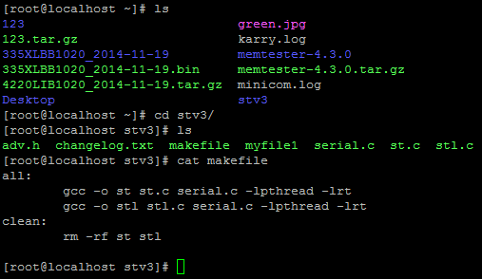

查看makefile之后，按照makefile的内容逐个编译st.c和stl.c文件

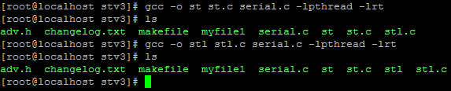

编译完成之后会生成st和stl两个可以执行的文件，执行此文件即可以测试串口流控

--🡪软流控测试

Ps:一般的串口只要有RX/TX信号的基本上都是支援软流控的，软流控一般会在接收的时候才会起作用，所以建议测试的时候将DUT当作接收端，Server当作发送端

接收端：

输入的命令：（先运行接收，在运行发送）

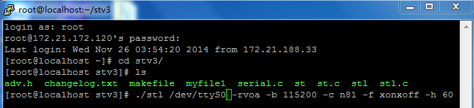

发送端：



若是软流控起作用，则接收端会在前30秒之内不接收发送端的数据，30秒正常接收数据

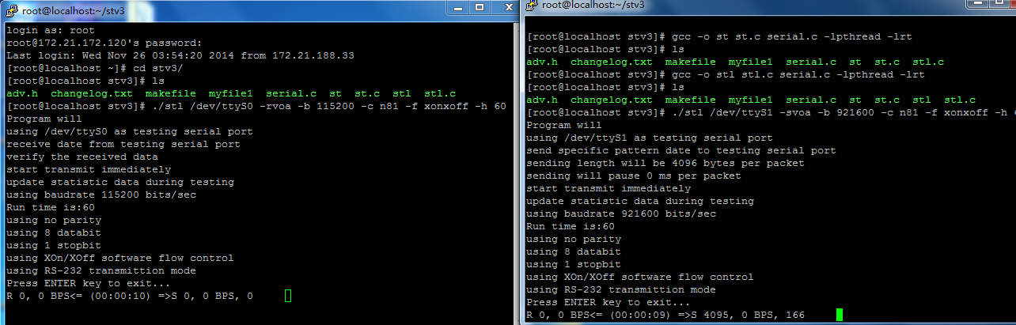

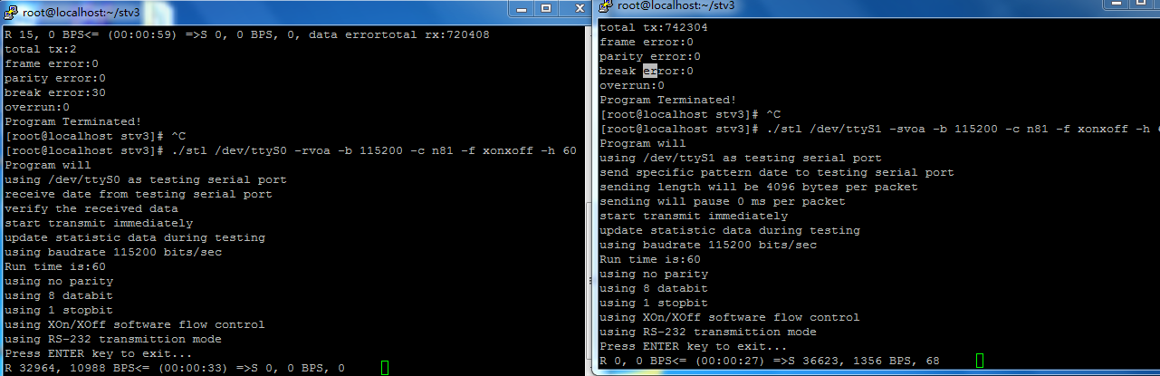

测试命令注解：

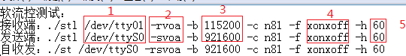

1. 需要测试的端口 2.r表示接收，s表示发送 3.测试使用的波特率

4. 测试类型：xonxoff表示软流控 5.测试时间，发送接收多久

--🡪硬流控测试

命令类似与软流控的测试，只是将后面参数4改成rtscts



接收端：



发送端：



开始运行硬流控起作用，开始的30秒接收端无数据接收。

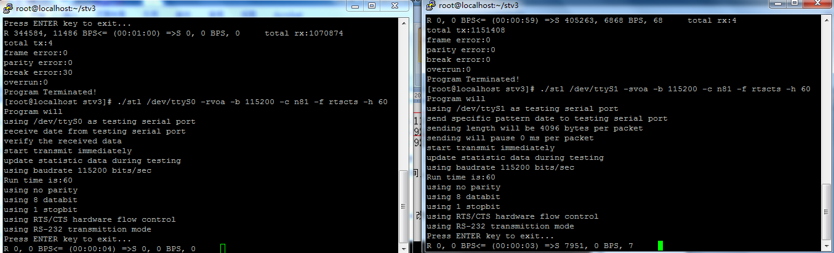

After 30秒之后接收数据：

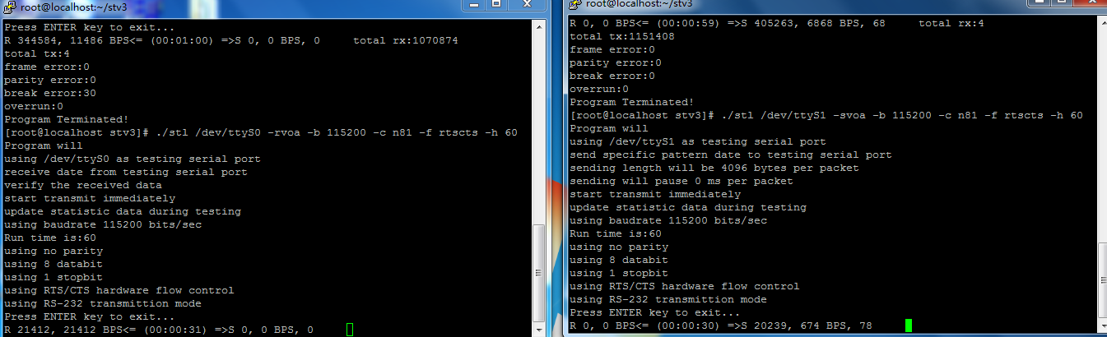

--🡪DTR/DSR测试

Stv3除了可以测试软硬流控之外，还可以测试DTR/DSR信号，若是这两组信号起作用，接收端在开始30秒不会接收数据，过了30秒之后则可以正常接收数据。

